ВСЕРОССИЙСКАЯ АКЦИЯ #НОВОГОДНИЕ ОКНА
Приглашаем всех от желающих принять участие во всероссийской акции
#НовогодниеОкна
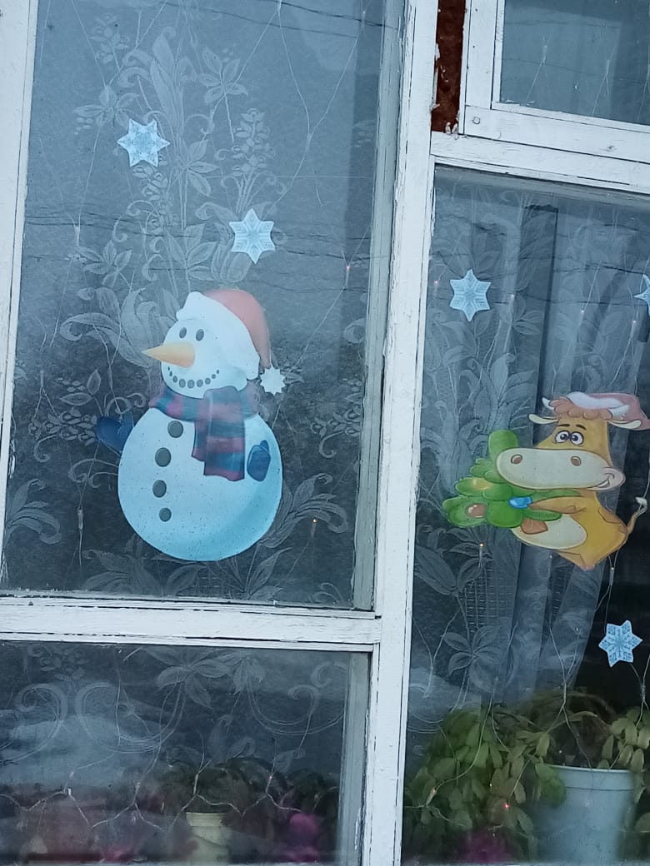
Цель Акции – сохранение и трансляция новогодних семейных традиций, укрепление традиционных семейных ценностей. Просто нужно украсить окна к Новому году, сфотографировать и выложить с хештегом #НовогодниеОкна.

